项目编号： CIP02004



**“WiFi智能球泡灯应用场景设计计划”**

**项目研究综述**

**综述题目： 关于Wi-Fi智能球泡灯应用场景设计的研究**

**项目负责人： 密西根 学院（系）： 胡炳城**

**指导教师： 电子信息与电气工程 学院（系）： 杨宇红**

**参与学生： 胡炳城 林越川**

**项目执行时间： 2017 年 12 月 至 2018 年 12 月**

WiFi智能球泡灯应用场景设计综述

密西根学院 胡炳城

密西根学院 林越川

指导老师：电院 杨宇红

摘要

物联网也是新一代的高端技术，运用Android的高性能优点，将其运用到物联网监控中定会是一项非常前沿的技术[1]。本研究将介绍如何用Android软件实现对Sansi智能球灯泡的控制。

本课题根据三思公司的现有单个灯泡，设计了新的实用性使用场景。本研究的设计目标是设计一个使用三思公司提供的智能球泡灯的打光设备。本课题设计出的硬件设备应该具有以下特性：不仅制造价格应该远低于专业打光设备，而且外形时尚，可折叠，收纳方便。

**关键词**：物联网，LED灯泡，摄影，安卓

ABSTRACT

Internet of Things is a new generation of high-end technology, the use of high-performance advantages of Android will be applied to the monitoring of Internet of Things will be a very cutting-edge technology [1]. This study describes how to use the Android software to control Sansi LEDs.

This study designed a new usage scenario based on the LED bulb of Sansi. The goal of this study was to design a light-emitting device using a smart bulb provided by Sansi. The hardware equipment designed in this study should be manufactured at a much lower price than professional lighting equipment, and it should be stylish, foldable and easy to store.

**Key words:** LED, photography, Android

**1 绪论**

1.1 课题背景及研究意义

随着物联网的普及，生活中的各种东西都接入了网络，智能灯泡的产生对于使用者有着重大的意义。我们设计的产品，它的目的是让使用者在投入不高的情况下，体会到三思智能球泡灯带来的便利性，从而让消费者对三思品牌建立口碑[2]。

1.2 国内外研究现状

虽然荧光灯任然占据了灯泡市场的大部分份额，但是LED灯已经奋起直追[3]。三思智能LED灯泡虽然在环保上面占据了优势，但是在与同为智能灯泡厂商的竞争者面前没有太多优势。

1.3 课题研究内容

LED智能球泡灯相比于普通的灯泡，它的优势在于节能，亮度高，可调亮度、色温、颜色，可以远程操控。缺点也是显而易见，就是价格贵，需要智能设备操作。如何将智能球泡灯灵活多变的优势转化成消费者可以体会到的实在性，并把它的劣势降到最低是我们的设计目标。本课题主要探究智能球灯泡在摄影方面的作用，拓宽了三思物联网LED灯的使用范围。

**2 场景设计研究的概述**

目前的打光设备市场主要有两大类：类别一，网红美颜补光，价格在100到500人民币不等，用途多为人脸拍摄，多有色温及亮度调节，无智能功能，类别二，摄影棚补光设备，单件价格在5000人民币以上，用途为棚拍，色温及亮度可调，主要为有线控制。我们的产品在打光性能上不应该与专业设备做比较，因为专业人士更加信赖老牌，对打光的效果要求高。我们的产品要与百元级的网红补光设备做比较，从市场来说，现在中国国民日趋富裕，对于美的追求也是与日俱增，人们的审美也在改变，从美颜相机里白白嫩嫩没有任何瑕疵的照片，到追求真实的素颜照，市场需要便宜好用的打光设备。不只是网红需要美好的打光，年轻职场的女性，中年妈妈，她们都需要光，需要真实的美的照片。

**3 硬件设计**

本研究制造的硬件的底座可伸缩可折叠，它可以使我们的补光系统在1.1到1.8m 之间变化，满足站立或坐下时的补光需求。同时利用中间的空心钢管将电能传输到我们上方的补光系统。以下是硬件设计的设计图和实物图。

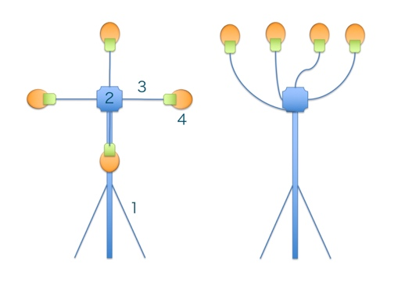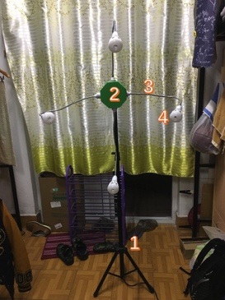

部件描述:

1. 可折叠伸缩支架

2. 3D打印核心部件

3. 金属软管

4. 三思LED智能球泡灯

作为灯泡，照明是它的本职工作，我们的设计是利用谱板角度可调节的特性，使我们的的模块可以利用这个特性实现转动，在不使用补光功能时将模块向上翻转，内部的水平传感器会自动触发日常照明模式。

**4 软件设计**

4.1 软件界面

整体设计应用material design，符合安卓UI设计标准；侧边栏NavigationView添加项目选择与个人信息页，且支持上下滑动；自定义调色盘界面，简化用户操作；主界面RecyclerView中项目使用CardView显示，简洁大方。主界面使用悬浮按钮提供用户自定义添加界面支持；模组采用图像界面，颜色与亮度可视化，使用户不用打开灯泡即可知道当前状态。

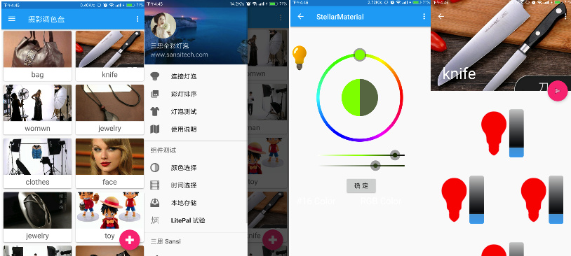

本软件界面符合安卓用户习惯，从滚动到左边栏的动画都是使用安卓官方动画制作，与安卓手机契合度高，使用顺手。所有调节界面都是使用滑动进度条的方式进行，不需要用户打开输入法输入字符，操作简便。

4.2 软件开发

信息接收与传输端主要是通过串口将数据发送到ESP32端，让ESP32端进行数据处理和编码，最终发送到Android 手机上。同时该模块也要通过ESP32模块与Android手机取得通信，能接受Android手机反馈回来的信息。数据传输结构如下图所示。

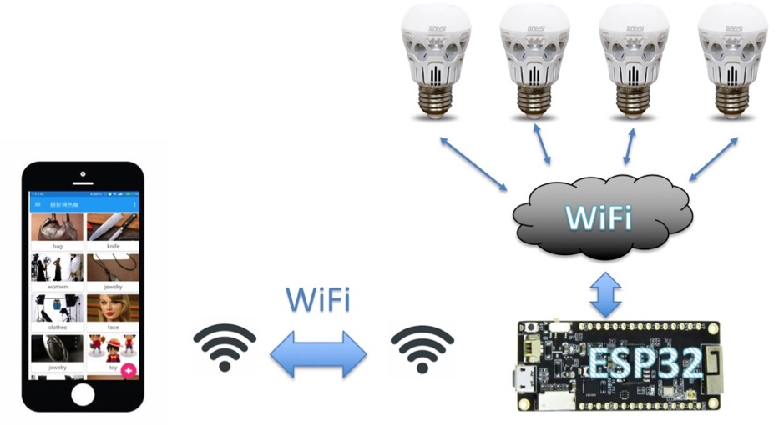

本研究的软件主要是在具有Android系统的手机上运行，界面美观，信息显示方式大方明了，能对个人针对自己情况更改的特殊灯光模式进行保存和查看。

**5 结论**

本课题新颖地采用了ESP32作为微型路由器，一改市面上设备需要每个智能灯泡需要单独连接绑定的麻烦。改为ESP32作为热点，手机连接此热点网络就能控制全部智能灯泡。

在整体结构方面，本打光设备采取支架-软管-灯泡结构，每个灯泡的空间位置可以十分简便地调整并与被拍摄物品的角度相结合。每个灯泡的颜色与亮度都可独立变化，方便实用。

在软件设计方面，所有控制界面采取拖动进度条方式，免去官方软件输入数值的苦恼。并且APP直接提供效果预览，无需实际上机测试就能知道大概效果。

本次课题实现了基于安卓系统的APP开发，在完成度与实现的精细程度上都达到了课题提出时的预期。本课题设计的APP拓宽了Sansi灯泡的应用范围，提高了Sansi智能球灯泡的预期价值。

**参考文献**

[1] 沈苏彬, 范曲立, 宗平, 毛燕琴, and 黄维. "物联网的体系结构与相关技术研究." PhD diss., 2009.

[2] 王大旻. 追求卓越, 持续创新, 争当国际 LED 应用领先者——上海三思电子追求卓越之旅案例. 上海质量. 2014;12:018.

[3] 浦敏, 李云飞, and 王宜怀. "基于物联网的无线照明控制系统." *照明工程学报* 2 (2010): 86-89.

[4] 张少华, 魏志远. 基于蓝牙 4.0 技术智能灯泡的设计与实现. 物联网技术. 2015;5(4):90-3.

**致谢**

这个论文从选题到后来的硬件制作、算法实现与安卓APP开发，对我来说完全是一个全新的领域，开始的时候我并没有十足的把握能够完成这个课题，但是到最后一步一步走来我学到了许多安卓APP开发方面的知识，在此期间收获很大。再次感谢我的指导老师杨宇红老师在论文期间提供的指导和帮助。同样感谢三思公司指导工程师卿培卿工在此项目安卓APP开发方面的支持。至此我完成了校企实践项目的论文，这一年来我经历了许多也学到了许多，在此感谢在整整一年实践中给我提供过帮助的老师和同学们，感谢学校对我的培养。